醫療評鑑管理系統之發展－以南部某醫學中心放射腫瘤科為例
Development of Accreditation Information System -- Department of Radiation Oncology of Medical Center in Southern Taiwan
林奎利ª 洪景男ª 游雯茹^{b} 劉力瑋^{c}
ª奇美醫學中心放射腫瘤科 ^{b}中正大學資訊管理研究所 ^{c}中正醫療資訊管理研究所
kueili.lin@msa.hinet.net

摘要
醫院評鑑是對醫院經營績效與醫療品質有效控管的機制所作之一，藉由客觀之針對醫院之各項評鑑指標之衡量與追蹤，了解醫院此期間內之發展狀況，界定醫院所處之等級，並獲得對應之補助申報標準。醫院評鑑項目舊制包含十四大項，新制則包含八大章。以往醫院評鑑前一個月醫院即開始準備，往往必須耗費相當多之人物力與時間成本來準備待評文件與資料，且效果無法維持。綜觀國內對於醫院評鑑之研究，皆以評鑑對醫院品質管理影響面研究居多，卻少於研究IT運用於醫院評鑑相關之研究，故引發了本研究動機。
本研究透過個案研究的方式，以放射腫瘤科為例。探討IT在目前醫療產業評鑑之應用現況，針對個案的專案管理者進行深度訪談，以瞭解其規劃目的、考量因素、推動模式等，並針對其所開發的醫療評鑑系統作簡要的介紹。本研究之發現可提供給其他醫療院所，導入評鑑資訊系統之規劃、設計之參考。
關鍵字：醫院評鑑、評鑑資訊系統

Abstract
Hospital accreditation is a very effective way to access operational performance and medical quality of hospital. Through the third party measuring and tracking the performance indictors, the hospital’s ranking and subsidy are decided. The hospital accreditation include fourteen items, and each departments composites different accreditation. Usually, it requires at least one month manpower to prepare the paper work for accreditation. Meanwhile, most researches in this area focus on the accreditation setting, and influences to the healthcare organization. Applying IT in hospital accreditation is very rare. This study use a case to explore the accreditation information system.
Through in-depth interviewing with the team members, the motivation and development of the accreditation indicators, information system are described.
The results of this research can be used as references for other hospitals in planning, designing, and building their hospital accreditation information systems.
Keyword: Hospital Accreditation、Accredited Information system
壹、緒論
美國醫院評鑑委員會(Joint Commission on Accreditation of Hospital，JCAH，1976)曾明定醫院『應有一套制度，在可用之資源上，不斷努力為病患提供最合宜、有效並能達成明顯療效的服務。而欲應用之原則，就是實施品質保證計畫』[石曜堂，1978]。最簡單也最基本之品質保證方法就是給照制度，而醫院評鑑便是最常用的品質保證方法之一[石曜堂、謝士明，1992]。
目前實施醫院評鑑制度之國家，包括：美國、加拿大、荷蘭、澳大利亞、韓國、西班牙、紐西蘭、巴西、英國、日本、南非以及我國等[林四海，2001]。其中，有關發展醫療評鑑制度，比較主要的國家，分別為：美國、加拿大、澳洲以及臺灣[葉金川、張錦文，1998]。
臺灣的醫院評鑑肇始於民國六十七年，由教育部會同行政院衛生署合辦，教學醫院評鑑之目的在提供醫學生合格之實習場所，民國七十五年十一月醫療法公佈施行，該法第二十三條及第七十條分別將醫院評鑑及教學醫院評鑑納入條文規定，使得評鑑工作於法有據，衛生署於民國七十七年首次辦理臺灣地區醫院暨教學醫院評鑑[行政院衛生署，1988]。至今已實施二十餘年，醫院評鑑對於台灣整體醫療品質提升的貢獻有目共睹。
醫療評鑑在整個醫院的運作上，是很重要的一環，也是醫療服務品質一個強力的指標，對於醫療院所來說，評鑑制度的產生，旨在監督醫療護理人員之工作，以達到病患健康為最終目標。然而，各醫療院所面對評鑑時，往往流於紙上作業，如此不僅浪費紙張，處理時動輒投入大量人力，以收集、審核及匯總各項資料，最後再產生報表或院內階段性的結果，在運作上需花費許多時間，並且因大量繁複的工作，易產生人為的疏失，不僅造成評鑑上的錯誤與不公，對醫院的營運徒增負擔，對醫院的品質只有美容作用沒有實質效益。
迄今資訊科技在醫療產業之應用已相當多且具歷史，醫院資訊系統(HIS)於國內發展已超過二十年的時間，早期資訊系統的介入大多以醫療行政作業為主，近年來由於健保制度的推行，再加上網際網路的盛行，資訊系統的發展逐漸偏向臨床及決策方面等面向（顏志展，1999、林俊龍等，1999）。黃少甫(1999)，設計一套醫院高階主管系統，提供該系統建構與資料萃取的方法。廖舜怡(2002)，提出一個一對一顧客關係管理雛型架構，試圖協助醫院有效提供病患所需之服務。李筱君(2002)，利用決策支援系統於門診資料檔及檢驗檢查報告資料庫中，篩選可能罹患糖尿病之病患資料，並藉由數據之回饋，提供管理者擬定糖尿病患者之追蹤及照護計畫。
由上述的文献可知，透過資訊科技的協助，除可降低醫療機構之經營成本外，更能掌握民眾之就醫需求，提昇醫療之照護及服務水準，因此有效運用IT於醫院評鑑顯得格外重要。
貳、文獻探討
台灣醫院評鑑制度可說大半源自美國「醫療照護機構評鑑聯合委員會」(Joint Commission on Accreditation of Health Organization，JCAHO)之評鑑制度，再依據國內醫療環境、文化背景進行修改，評量表共兩組，每一組之指標配分再依級別不同而稍有不同[蘇喜，1992]。
醫院評鑑（Hospital Accreditation）係指由一專門的機構或組織，依事先擬妥的標準或基準，對醫療機構加以審核，並評定其為合格或不合格之過程[楊漢泉、王美芳，1992]。簡而言之，醫院評鑑之意義乃透過評鑑的過程協助醫院發掘、瞭解其本身的問題，並指導、督促其謀求改善，以符合評鑑標準，進而達到提升醫療服務品質，保障病患權益的目的[張錦文，1987]。
醫院評鑑的目的旨在提高醫療品質及醫學教育水準，並奠定分級醫療的基礎，教學醫院評鑑則為提供醫學院校及住院醫師良好的臨床訓練場所[行政院衛生署，2001]。醫院評鑑之程序則可分為準備、受理申請、實地評鑑與結果審定四個階段。舊制評鑑內容上係包含不同構面，惟評鑑項目係根據衛生署所編定之「醫院評鑑與教學醫院評鑑量表」之分類為原則，「醫院評鑑」項目包括： 1.人員設施、醫務管理及社區服務；2.外科系醫療品質；3.內科系醫療品質；4.檢驗醫療品質；5.放射線診療品質；6.護理作業品質；7.藥事作業品質；8.院內感染控制品質；9.急診醫療品質；10.精神醫療品質；11.教學醫院評鑑等十一項[九十年度醫院評鑑暨教學醫院評鑑資料說明光碟]。
國際醫院評鑑聯合會亦於2000年出版新的醫院評鑑標準。其評鑑標準共分兩大篇：以病患為中心的標準及醫院管理標準，再分為11章及89條條文。國內財團法人醫院評鑑暨醫療品質策進會（以下簡稱醫策會）並將出版中文譯本，用以作為改進台灣醫院評鑑工作之參考。並於去年（92年）實施，醫院評鑑新制標準之規劃不同於以往醫院評鑑分組繁多之模式，改以「病人為中心」的出發點，並參考美、日及國際評鑑標準，整合出標準八大章，以安全、有效、病人為中心、適時、效率及公正優質的醫療保健服務為目標。打破病床規模及多元科別設置之迷思，以社區民眾的健康需求為導向，鼓勵發展不同類型之特殊功能醫院，以醫療品質及醫療服務的成效為評核的標的，透過今年(93年)的試評工作，應能更進一步審慎評估標準的適當性，以及各種實地評鑑作業的可行性[陳榮基，2004]。
搜尋全國碩博士論文中，有關於醫院評鑑相關之研究論文僅有十六篇，其中多為探討評鑑制度對於醫院的管理制理[徐永芳，2004；陳金鐘，2002；黃雅娟，2002；蘇貫中，1999；閔廷諭，1992；王炳龍，1990；林四海，1988]及醫療品質之影響[黃于珊，2003；林俊漢，2003；江明珠，2003；黃聖堯，2002；簡國鈜，2002；李玉華，2002；陳玉寧，1997]。對於IT應用於評鑑上僅有二篇，其一為「衛生署教學醫院評鑑制度資訊化之可行性研究」[王炤容，1999]，主要探討評鑑資料資訊化之可行性，並且試圖提出一個不同層級的資訊應用模式。其二為「醫院評鑑網際網路申報系統之建置」[邱炯訓，2001]，其研究主要建立醫院評鑑網際網路申報系統，以數位化、網路化的方式收集與儲存申報資料。
Peggles（1995）認為醫院為資訊科技高度涉入的組織。林慶霖（2001）也指出近年來，醫院為了增進其醫療品質與組織績效，皆紛紛增加資訊科技的投資預算。資訊科技在醫院之應用層面可分為行政管理類（高階主管資訊系統、掛號系統、健保申報系統、批價系統、藥材採購系統等）及醫療診斷系統（電子病歷系統、醫囑系統、檢驗檢查系統、醫學影像儲傳系統、行動護理站、資料倉儲等）[黃少甫，1999；廖舜怡，2002；李筱君，2002]。而醫療電腦化的趨勢日益明顯，不但可改善行政效率，改善醫療過程，促進醫學資訊的流通，且有助於發展遠距診療及教學[林俊龍、張顯洋、陳玉寧，1999]。陳崇馳（1995）也認為醫院電腦化將能夠節省醫療作業的時間與成本、提高患者滿意度、促進全國醫療資訊網的建立、減少錯誤的產生、及統計資訊的產生等優點。
醫院評鑑對醫療環境的影響巨大，評鑑結果可成為醫院榮譽的象徵，加強醫院對醫療品質的重視，帶動醫療學術風氣，與醫療保險給付結合，增加醫院間之互動關係[陳楚杰，1995]。因此，建置一評鑑資訊系統有其必要性。
叁、評鑑系統建置
目前實行醫療院所運用IT在評鑑資料準備之應用不多，故本研究採個案方式，深入訪談對象為南部某醫學中心之放射腫瘤科醫療評鑑系統專案人員，並且實際操作該系統。而選擇個案主因：第一、該部門主管對IT接受程度高；第二、有自行開發的能力；第三、全員使用該系統至今已三年。
個案醫院放射腫瘤科(以下簡稱放腫科)，當初規劃此放腫科評鑑資訊系統為該科某考上資訊管理研究所之醫師所發起，由於此系統上線前，該科每次為了準備評鑑資料，需花費至少一個月以上的時間，才能將紙本資料與統計資料等準備齊全，準備期間的耗時耗力，對日常工作造成困擾，完成的資料對日常工作無實質上的受惠，因此內部員工對於此專案開發並未抗拒，由於無評鑑相關系統可參考，故系統發展以雛形式生命週期法( Prototyping Life Cycle )[吳仁和、林信惠，2004]為主要系統開發架構。此架構將系統開發分成五個階段，如圖1所示。第一為系統規劃階段，其中以文獻收集、專家訪談為主，第二為需求規劃階段，根據科內評鑑作業程序，訂定需求，第三為系統設計階段，此階段之重點在於建立系統需求規格，並考量來源資料如何轉換及輸入，第四為建立雛形階段，進行系統建置及程式撰寫之工作，最後為效益雛形階段，由第四階段使用者之意見回饋所獲之資訊，作為系統修正之參考。
該科內部人員，利用工作之餘時間自行開發此系統，主要使用ACCESS為開發工具，利用一台PC當Server存放檔案，該系統為單機系統，故科內使用者則依所需自行至主機上將記錄檔案下載，填寫完畢後再將其上傳。透過本系統將每日作業資料即時輸入該系統，以節省評鑑前資料準備的人力及時間成本困擾。

系統規劃
需求分析
系統設計
建立雛形
評估雛形
根據使用者的建議修改或調整
根據設計小組的建議修改或調整
使用者需求
邏輯設計需求
技術設計規格
可用的
系統
圖1：雛型式的系統發展週期(Prototyping Life Cycle)

本研究僅就教學、品管等子系統作簡略的介紹：
第一，人員編制訓練方面，主要欲令評鑑委員瞭解是否有足夠的醫師、技師、護理人員之人力，及其素質適當性。故在此功能中可以登入專業人員之人數、排班表、人員編制、在職訓練統計、新進人員訓練資料等，相關資料，並且據此產生統計分析圖表。
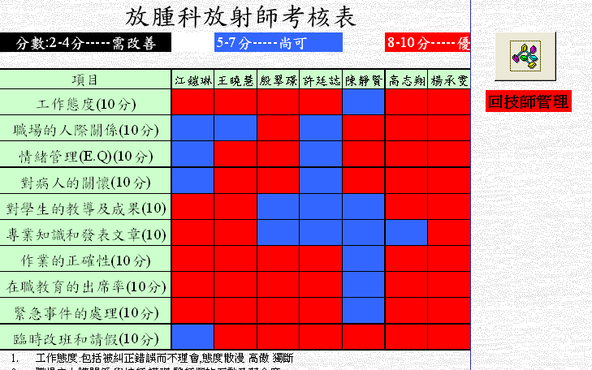
圖2：放射師考核輸入表
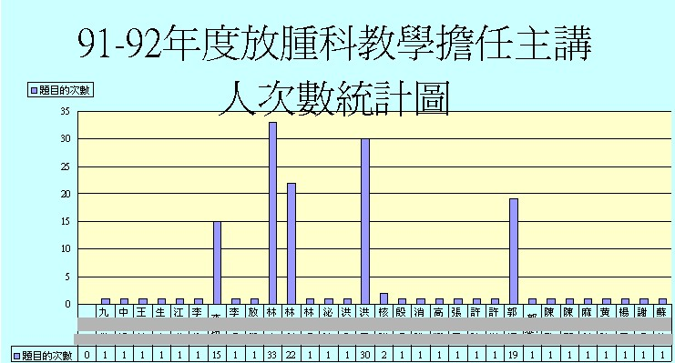
圖3、科內教學訓練主講人統計

第二，診療記錄功能方面，主要是顯示診療品質適當性及其紀錄完整性。在此功能中包括治療統計系統、癌病統計系統、病人等待時間滿意度調查、衛教單張、醫療諮詢、病患轉介服務及作業手冊等七個子功能。
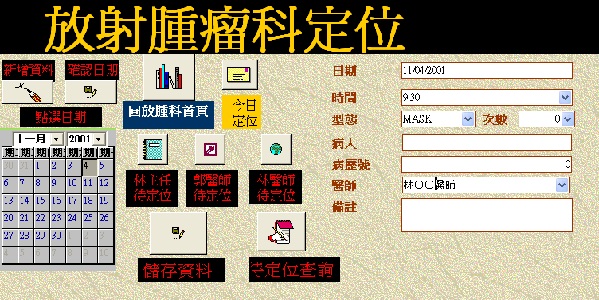
圖4：病人診療紀錄畫面
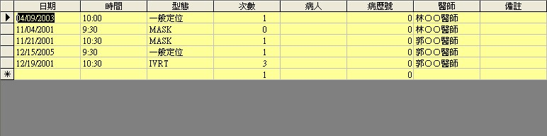
圖5：待定位查詢統計報表
第三，設備儀器功能方面，主要可記載儀器評鑑標準、本科設備、定期保養狀況、加速器QA輸入、機器異常查詢、一週QA查詢、機器維修查詢、更換零件、OPUTPUT、儀器當機率、急救設備、依時間查詢等功能。
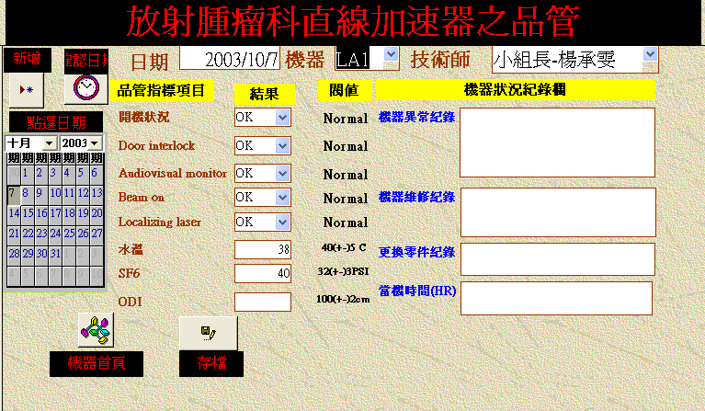
圖6：加速器QA輸入畫面
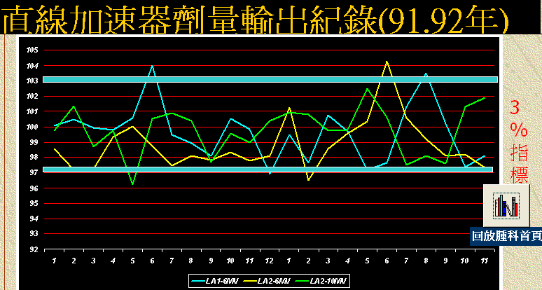
圖7：QA劑量輸出統計

第四，採購統計方面，內容包括採購資料輸入、一週採購查詢、91年採購查詢、MOLD SIM採購查詢、護理採購查詢、加速器採購查詢等六個子功能。
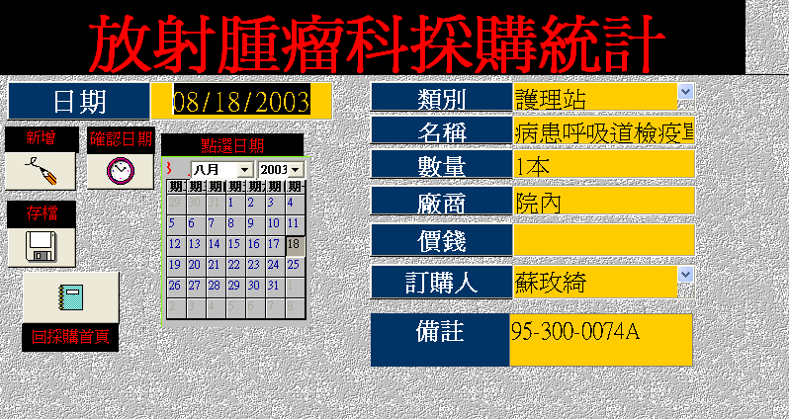
圖8、採購輸入畫面
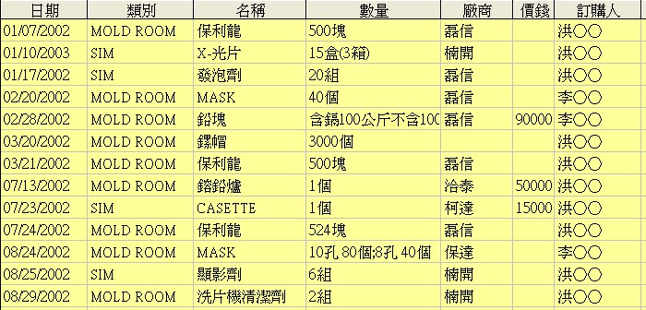
圖9： MOLD SIM採購查詢結果報表

第五，癌病統計，分別含括癌病資料紀錄、癌症分類統計圖、十大癌症統計圖、十大癌症統計表、91年度癌登追蹤等。
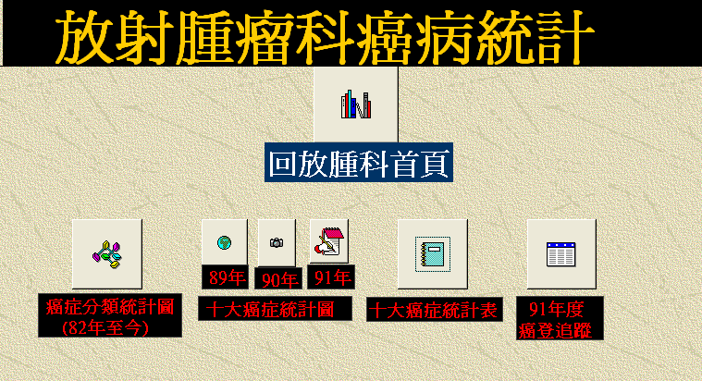
圖10：癌病登記系統
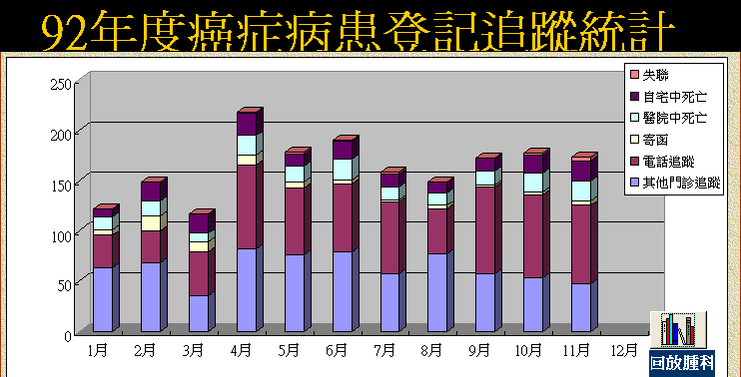
圖11：癌登追蹤統計畫面

第六，科內圖書目錄管理方面，可於此功能中新增、儲存及查詢科內目前的圖書狀況。
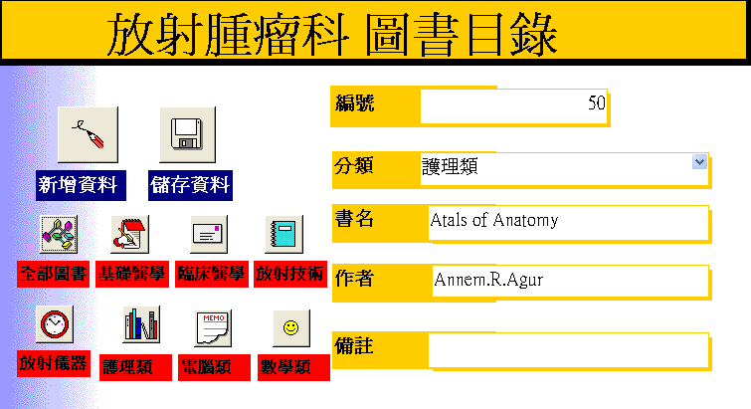
圖12：科內圖書管理輸入畫面
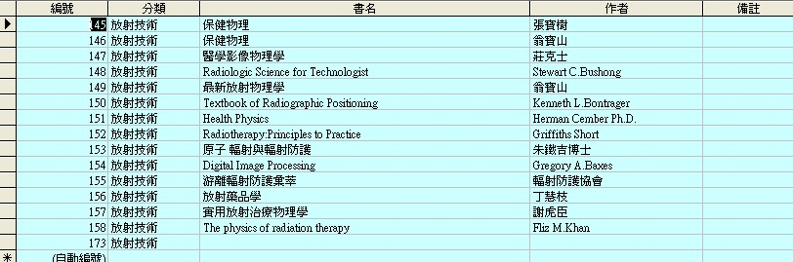
圖13：科內圖書統計表

第七，科內教育研究方面，此部份主要在統計該科中科內人員進行教學研究之現況，包括：學校教職、研究計劃、研究論文、年度資料、統計圖、每月教學演講、實習生教學、科內教學等。
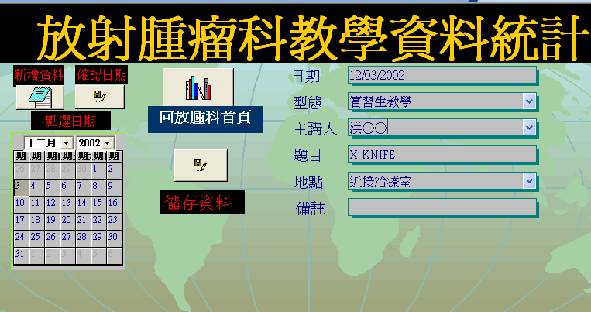
圖14：教學研究管理系統
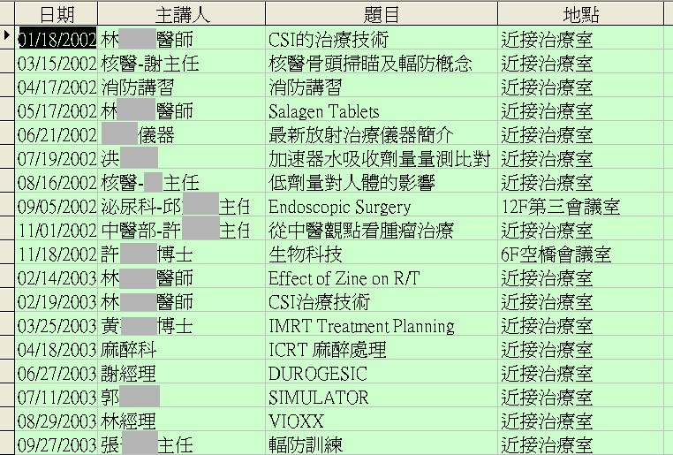
圖15：教學研究討論會統計報表

第八，在職教育統計方面，則可登入醫師教育學分及放射技師教育學分相關資料，並且據此產生統計分析圖表。
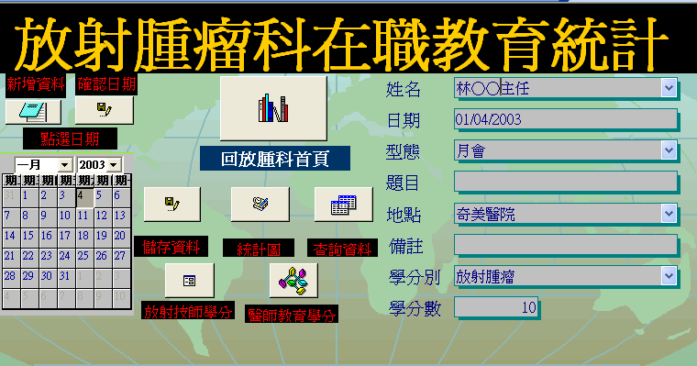
圖16：在職教育登入畫面
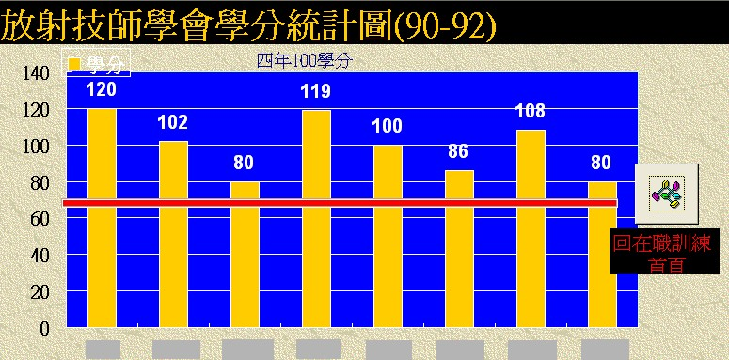
圖17：醫護人員在職訓練學分統計圖

第九，治療統計，主要為統計資料輸入、一週統計查詢、依時間查詢統計、總人數統計圖、總照野數統計圖、部位數統計圖、定位人數統計圖、近接治療統計圖、會診統計圖等子功能。
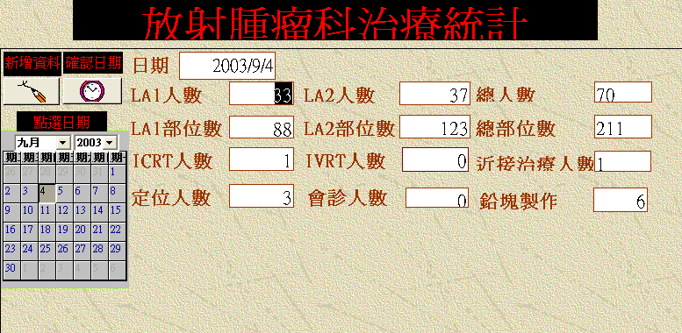
圖18：治療流計首頁
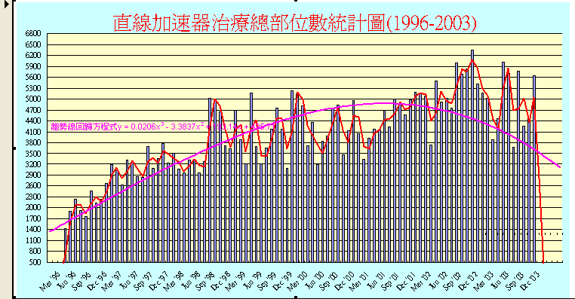
圖19：總照野數統計圖

肆、結論與未來發展
資訊化的重點在於善用科技工具，藉由該系統的導入，個案醫院在評鑑的工作上達到迅速確實，評鑑資料的匯總工作天由以往的一個月改變為平日整理，透過此醫療評鑑系統即能完整的呈現評鑑所需要之資料，不僅簡化評鑑作業準備工作，更使得平日文書作業量亦大幅減少，評鑑期間工作量不無謂徒增。目前該系統在個案醫院的放腫科已推行三年的時間，經由該科內部調查結果，其員工對該系統滿意度達百分之九十五，再則也因為此系統，使得該院在科別評鑑時每每獲得高分。
不僅評鑑受惠，醫院高階管理者欲掌握該科實際運作情形時，該系統亦能滿足所需，而建置後的意外收獲為該科主管能利用系統作經營管理之依據。另一方面全員之績效透明對於科內良性的競爭與品質的提升有相當的助益。由於目前該系統只限於單機版，無網路化作業，使用者尚無法隨時隨地登入，因此未來發展將朝以下幾個方向予以改進：第一、Web化作業，開發相關的Web介面，使資源不再限於單機作業；第二、整合HIS，該系統為一獨立系統，因此未來希望能與醫院HIS整合，如此在資料的轉移上，可以直接轉換，無需經過重覆鍵入手續，有相關的變動也能快速反應至HIS，作為高階主管參考。第三、結合人事行政系統，將進修、教育訓練等績效，同時記錄於人事行政系統上，以便考績結算。第四、介面友善化，該系統為求功能完善使得功能結構複雜，故系統可增加功能指引或是系統導覽連結。第五、加入e-learning，以便教育訓練時作知識管理與分享，透過多媒體紀錄醫師討論會情形，如此可提升教學評鑑信效度，同時亦可解決醫師間經驗傳承的問題。
本研究主要是針對個案醫院之放腫科評鑑系統作研究，該系統僅依其評鑑項目設計出符合需求之功能，外推至其他科別效度較低。本研究之發現，能提供未來其他醫院經營管理者作為建置醫院評鑑系統規劃、設計及建置之參考。終極目標為建置一全院性周延而友善的評鑑資訊系統，期以一個指頭按一個鍵，即能快速輸出及查詢，隨時可供評鑑，以因應未來之無預警醫院評鑑。
伍、參考文獻
(Upon request)

